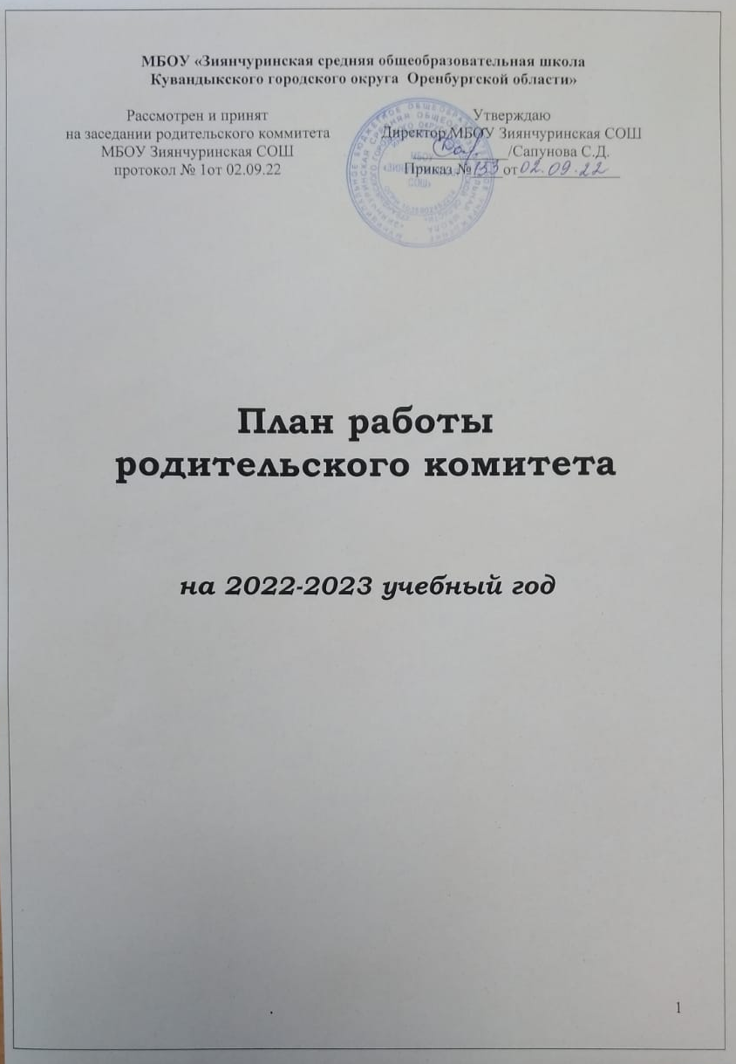

Цель:
- Создание условий для вооружения отцов и матерей определённым минимумом педагогических знаний, оказания им помощи в организации педагогического самообразования, в выработке умений и навыков по воспитанию детей, привлечение родителей к активному взаимодействию со школой и общественностью.

Задачи:
- Организация работы родительских комитетов классов и школы.
- Организация взаимодействия с государственными и общественными организациями.
- Организация работы классного руководителя по сплочению родительского коллектива, выявление проблемных семей, семей, нуждающихся в помощи.
- Пропаганда здорового образа жизни.
- Включения семьи и общественности в учебно-воспитательный процесс.
- Предупреждение и разрешение конфликтных ситуаций.

Направления деятельности:
- Диагностика семьи.
- Взаимоотношения с родителями обучающихся.
- Работа с нестандартными семьями (многодетными, неполными, неблагополучными) через администрацию школы, социально-педагогическую и психологическую службу школы.
- Организация полезного досуга.
- Регулярное проведение родительских собраний, всеобуча.
- Индивидуальные и групповые консультации.
- Привлечение родителей к сотрудничеству по всем направлениям деятельности школы.
- Организация взаимного творчества.

Критерии эффективности:

- В начальной школе – сформированность положительного отношения к школе, престижность ее восприятия, уважительное отношение к педагогическому коллективу.

- В среднем и старшем звене – сформированность понимания сильных и слабых сторон ребенка, уважительное отношение к ребенку как личности и гордость за его достижения в саморазвитии.

План работы
родительского комитета школы на 2022-2023 учебный год

Мероприятия | Дата  проведения | Ответственные
1.Проведение классных родительских собраний. Формирование родительского актива школы  2. Оформление стенда «Для вас, родители» и регулярное обновление его материалов  3. Выбор общественного контроля по питанию | сентября  сентябрь | Классные руководители  Администрация школы
I заседание родительского комитета школы  1. Ознакомление и обсуждение анализа работы ОУ в 201-2017 учебном году  2.Утверждение плана работы родительского комитета на 2017-2018 учебный год.  3. Выборы председателя и секретаря родительского комитета школы.  4. Распределение родителей по секторам для осуществления контроля над питанием, медицинским обслуживанием, культурно-массовой деятельностью. | октябрь | Директор школы  Зам. директора по ВР Местюкова Т. Н.
5. Прием родителей и членов родительского комитета школы, консультации по интересующим их вопросам «Спрашивайте-отвечаем» | Еженедельно  понедельник  14-00 до 16-00 | Директор школы
6.Информация зам. директора по ВР родителям о работе кружков, секций, факультативов в школе | 1 раз в четверть | Зам. директора по ВР  Местюкова Т. Н.
7. Беседы членов родительского комитета с родителями, не обеспечивающими контроль за своими детьми. | В течение года | Социальный педагог
8. Проведение родительских собраний по графику | 1 раз в четверть | Директор школы  Зам. директора по УВР  Ермолаева Н. Н.  Зам. директора по ВР Местюкова Т. Н.
9. Контроль за выполнением санитарно-гигиенического режима в школе, за организацией питания школьников, медицинского обслуживания | 1 раз в четверть | Ответственный за организацию питания
II заседание родительского комитета школы  1.Ознакомление родителей с итогами успеваемости за 1 четверть.  2.Информация директора школы родителям о подготовке к зимнему отопительному сезону.  3.Профориентация для родителей уч-ся 8-11 классов  4. Организация досуговой деятельности обучающихся. Занятость учащихся во внеурочное время.  5. Планирование работы на 2 четверть | ноябрь | Директор школы  Зам. директора по УВР  Ермолаева Н. Н.  Зам. директора по ВР Местюкова Т. Н.  Педагог-психолог
6.Проведение консультации для родителей по вопросам организации внеклассной работы | декабрь | Зам. директора по ВР  Местюкова Т. Н.
7.Привлечение родителей к проведению бесед по классам о своих профессиях. | В течение года  январь | Зам. директора по ВР Местюкова Т. Н.  Педагог-психолог
III.Заседание родительского комитета школы  1. Итоги успеваемости за 2 четверть и 1 полугодие.  2.Обсуждение с родителями проблемы «Ситуация спора и дискуссия в семье»  3. Планирование работы на 3 четверть | январь | Директор школы  Зам. директора по УВР  Ермолаева Н. Н.  Зам. директора по ВР Местюкова Т. Н.  Педагог-психолог
5. Подготовка и проведение родительского собрания 9 класса по вопросам:  - Положение об итоговой аттестации учащихся 9 класса; | январь | Заместитель директора по УВР  Ермолаева Н. Н.
6. Систематически проводить встречи учителей с родителями по вопросам обучения и воспитания | Каждая пятница | Классные руководители
7. Привлекать родителей к оказанию помощи в проведении классных и общешкольных внеклассных мероприятий, состязаниях «Папа, мама и я здоровая семья», Веселые старты. | В течение года | Классные руководители  Зам. директора по ВР  Местюкова Т. Н.
8. Проведение Фестиваля семейного творчества | февраль | Классные руководители  Зам. директора по ВР Местюкова Т. Н.
IV.Заседание родительского комитета школы:  1.Эффективность работы по патриотическому воспитанию в школе (организация работы музея образования)  Профилактика заболеваний. Роль медосмотров  3. Планирование работы на 4 четверть | март | Зам. директора по ВР Местюкова Т. Н.  Зам. дир. по УВР  Ермолаева Н. Н  Педагог-психолог
5. Подготовка к мероприятиям, посвященным Дню Великой Победы | Апрель- май | Классные руководители  Родительский комитет класса  Старшая вожатая
V. Заседание родительского комитета школы:  1. Подведение итогов работы классных родительских комитетов.  2. Подготовка к проведению Последнего звонка для уч-ся 9-11 класса  3. Отчет о работе секторов по осуществлению контроля за питанием, культурно-массовой деятельностью.  4. Планирование работы родительского комитета школы на 2023-2024 учебный год  6. Подготовка уч-ся к сдаче экзаменов (режим дня, питание, организация отдыха)  7. Участие родительского комитета в мониторинге «Уровень удовлетворённости родителей работой школы». | май | Директор школы  Зам. директора по УВР  Ермолаева Н. Н.  Зам. директора по ВР Местюкова Т. Н.  Педагог-психолог  Председатель родительского комитета школы
8. Чествование родителей за успехи в воспитании детей, за активную помощь школе | май | Директор школы  Зам. директора по ВР Местюкова Т. Н.

